**­TRƯỜNG THCS TÙNG THIỆN VƯƠNG**

**MÔN: LỊCH SỬ- ĐỊA LÍ KHỐI 6**

**Tuần 34:** từ ngày 16/5 đến ngày 21/5/2022

**PHẦN LỊCH SỬ: BÀI 21: VƯƠNG QUỐC CỔ PHÙ NAM (Tiếp theo)**

**1. Ôn kiến thức cũ:** Trình bày quá trình thành lập, phát triển và suy vong của vương quốc Phù Nam?

Gợi ý:

- Phù Nam ra đời gắn với những thành thị chủ yếu nằm bên bờ biển, xây dựng trên những dải đất cao của vùng trũng sông nước mênh mông.

- Phù Nam phát triển vào thế kỉ III-V và suy vong vào thế kỉ VII.

**2. Hoạt động: Khởi động bài học**

Cho học sinh xem một số hình ảnh, video về hoạt động trồng nông nghiệp của cư dân ở vùng đồng bằng sông Cửu Long.

**A. NỘI DUNG BÀI HỌC**

**II. HOẠT ĐỘNG KINH TẾ VÀ TỔ CHỨC XÃ HỘI**

**1. Hoạt động kinh tế**

Những hoạt động kinh tế chính của cư dân Phù Nam:

- Chủ yếu sống bằng nghề trồng lúa, nông nghiệp phát triển, gieo một năm, gặt hái ba năm

- Thủ công nghiệp độc đáo

- Buôn bán, giao lưu thương mại, trao đổi sản vật và hàng hóa với thương nhân các nước như Ấn Độ, Trung Quốc, Ả Rập, Mã Lai,...

Chức năng chính của thành thị Óc Eo: là thương cảng nơi diễn ra các hoạt động giao thương trao đổi hàng hóa lớn thúc đẩy phát triển kinh tế của đất nước.

**2. Tổ chức xã hội**

Những tầng lớp trong xã hội Phù Nam: quý tộc, nông dân, thương nhân, thợ thủ công

**B. NỘI DUNG BÀI GHI**

**II. HOẠT ĐỘNG KINH TẾ VÀ TỔ CHỨC XÃ HỘI**

**1. Hoạt động kinh tế**

- Người Phù Nam làm nông là chủ yếu; ngoài ra họ còn làm nghề thủ công và buôn bán tấp nập quanh các thành thị.

**2. Tổ chức xã hội**

- Xã hội Phù Nam gồm: quý tộc, nông dân, thương nhân, thủ công.

- Hoạt động sôi nổi của thương nhân và thợ thủ công khiến thành thị Phù Nam có vai trò to lớn trong sự phát triển của xã hội Phù Nam

**PHẦN ĐỊA LÍ**

**BÀI 23: CON NGƯỜI VÀ THIÊN NHIÊN (Tiết 2+3)**

**Link bài giảng: https://www.youtube.com/watch?v=9GYAkzhyT3Q**

**1. Kiểm tra kiến thức cũ:** Em hãy nêu vai trò của thiên nhiên đến con người?

Trong đời sống hằng ngày, thiên nhiên cung cấp những điều kiện hết sức cần thiết (không khí, ánh sáng, nhiệt độ, nước,...) đề con người có thề tồn tại.

**2. Hoạt động: Khởi động bài học**

Đời sổng và sản xuất của con người không thể tách rời thiên nhiên Trái Đất. Thiên nhiên là môi trường sống của con người, đồng thời thiên nhiên cũng chịu tác động của con người. Bài học này cho chúng ta thấy thiên nhiên tác động đến con người như thế nào và con người tác động lại thiên nhiên ra sao.

**A. NỘI DUNG BÀI HỌC**

**II. TÁC ĐỘNG CỦA CON NGƯỜI ĐẾN THIÊN NHIÊN**

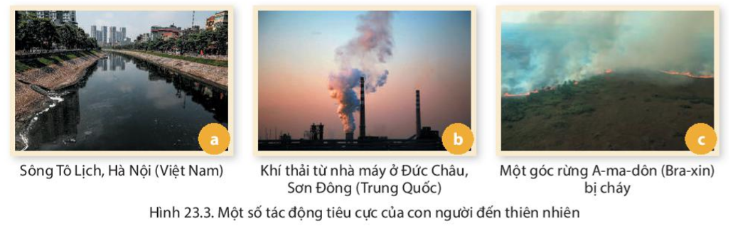

Dựa vào thông tin trong bài, hình 23.3 em hãy nêu những tác động tích cực và tiêu cực của con người đến thiên nhiên.

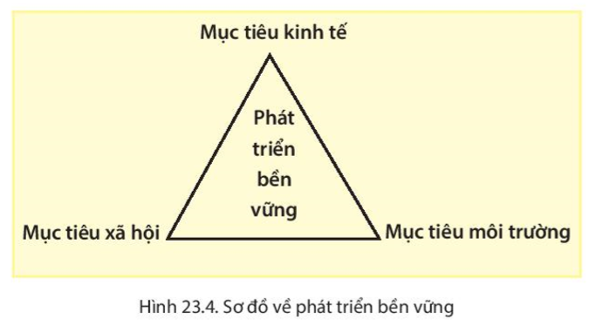**III. BẢO VỆ TỰ NHIÊN VÀ KHAI THÁC THÔNG MINH CÁC TÀI NGUYÊN THIÊN NHIÊN**

HS đọc thông tin SGK và cho biết:

- Em hãy cho biết ý nghĩa của việc bảo vệ tự nhiên và khai thác thông minh tài nguyên thiên nhiên?

- Để bảo vệ môi trường, mỗi người chúng ta cần phải làm gì?

- Dựa vào sơ đồ trên và hình 1, em hãy lấy ví dụ cụ thể về các biện pháp khai thác và sử dụng thông minh tài nguyên thiên nhiên?

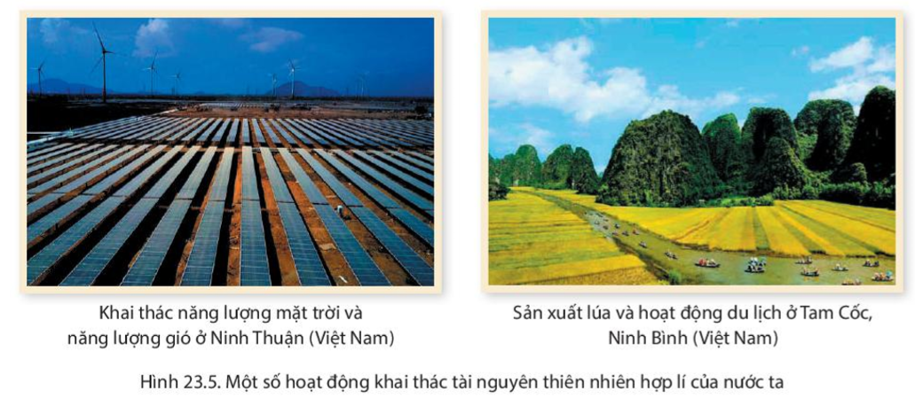

- Dựa vào hình 23.5 em hãy cho biết các hoạt động kinh tế có đáp ứng được mục tiêu phát triển bền vững hay không? Vì sao?

**B. NỘI DUNG GHI BÀI**

**II. TÁC ĐỘNG CỦA CON NGƯỜI ĐẾN THIÊN NHIÊN**

- Làm suy giảm nguồn tài nguyên.

- Làm ô nhiễm môi trường.

- Con người ngày càng nhận thức được trách nhiệm của mình với thiên nhiên và đã có những hành động tích cực đề bảo vệ môi trường bằng cách trồng rừng, phủ xanh đồi núi, cải tạo đất, biến những vùng khô cằn, bạc màu thành đồng ruộng phì nhiêu

**III. BẢO VỆ TỰ NHIÊN VÀ KHAI THÁC THÔNG MINH CÁC TÀI NGUYÊN THIÊN NHIÊN**

- Ý nghĩa: giữ gìn sự đa dạng sinh học, ngăn chặn ô nhiễm và suy thoái môi trường tự nhiên. Nhờ đó, bảo vệ được không gian sống của con người, đảm bảo cho con người tồn tại trong môi trường trong lành, thuận lợi đề phát triền kinh tế, xã hội.

- Sử dụng tài nguyên hợp lí, tiết kiệm nhằm hạn chế sự suy giảm tài nguyên cả về số lượng và chất lượng.

**\* PHẦN BÀI TẬP:**

**Câu 1: Hoạt động kinh tế chính của cư dân Phù Nam là:**

A. Nghề nông trồng lúa. C. Thương nghiệp.

B. Đánh bắt. D. Thủ công nghiệp.

**Câu 2: Xã hội Phù Nam gồm những tầng lớp nào:**

A. Quý tộc, nông dân, thương nhân. C. Quý tộc, thương nhân.

B. Quý tộc, nông dân. D. Quý tộc, nông dân, thương nhân, thủ công.

**Câu 3: Người Phù Nam trao đổi, mua bán với các gia gia nào?**

A. Ấn Độ. C. Ả Rập.

B. Trung Quốc. D. Tất cả đáp án trên.

**Câu 4: Đối với đời sống con người, thiên nhiên không có vai trò nào sau đây?**

A. Nguồn nguyên liệu sản xuất. C. Chứa đựng các loại rác thải.

B. Bảo vệ mùa màng, nhà cửa. D. Cung cấp, lưu trữ thông tin.

**Câu 5: Tài nguyên thiên nhiên bị suy thoái là do:**

A. Chiến tranh, thiên tai. C. Phát triển nông nghiệp.

B. Khai thác quá mức. D. Dân số đông và trẻ.

**Câu 6: Bảo vệ tự nhiên không có ý nghĩa trong việc:**

A. Hạn chế suy thoái môi trường. C. Mở rộng diện tích đất, nước.

B. Giữ gìn sự đa dạng sinh học. D. Ngăn chặn ô nhiễm tự nhiên.

**Câu 7: Tác động tiêu cực của con người đến phân bố động, thực vật trên Trái Đất không phải là?**

A. Lai tạo ra nhiều giống. C. Tăng cường phá rừng.

B. Đốt rừng làm nương rẫy. D. Săn bắn động vật rừng.

**Câu 8: Các điều kiện tự nhiên có ảnh hưởng đến đời sống hằng ngày của con người là**

A. Địa hình, sinh vật, nguồn vốn và khí hậu.

B. Khí hậu, địa hình, nguồn nước và đất đai.

C. Nguồn nước, dân số, khí hậu và địa hình.

D. Đất đai, nguồn vốn, dân số và chính sách.

**Câu 9: Hoạt động nào sau đây của con người khôngtác động xấu đến tính chất đất?**

A. Canh tác quá nhiều vụ trong một năm. C. Phá rừng và đốt rừng làm nương rẫy.

B. Luân canh, xen canh các loại cây trồng. D. Bón nhiều phân, sử dụng chất hóa học.

**Câu 10:  Hội nghị nào sau đây thể hiện sự nỗ lực chung của thế giới trong vấn đề bảo vệ môi trường?**

A. Hội nghị Cộng đồng châu Âu. C. Hội nghị Thượng đỉnh Trái Đất.

B. Hội nghị Thượng đỉnh G20. D. Hội nghị các nước ASEAN.

**\* DẶN DÒ – HƯỚNG DẪN CỦA GIÁO VIÊN:**

- Học sinh ghi, làm bài vào tập.

- HS **vào K12online xem bài giảng và làm bài tập đầy đủ**.

- Chuẩn bị xem trước các nội dung:

+ Phần Lịch sử: Bài 21 phần III

+ Phần Địa lí: Bài 23 phần II, III

* Mọi ý kiến thắc mắc cần giải đáp các em có thể trao đổi trực tiếp với giáo viên trong giờ học, trường hợp đặc biệt có thể liên hệ giáo viên:

|  |  |  |  |
| --- | --- | --- | --- |
| **Giáo viên** | **Lớp** | **Zalo** | **Gmail** |
| Thầy Phạm Công Huy | 6/01 | 0937995038 | phamconghuy125@gmail.com |
| Thầy Trần Văn Đạt | 6/02 | 0976264529 | dattran1301@gmail.com |
| Cô Lê Thị Hoàng Dung | 6/03 | 0387344307 | [minhchaudunghoi@gmail.com](mailto:minhchaudunghoi@gmail.com) |
| Cô Phùng Thị Luyến | 6/04 | 0975593457 | phungluyen0311@gmail.com |
| Cô Đặng Thị Hiền | 6/05 | 0976370123 | [dunghientruc@gmail.com](mailto:dunghientruc@gmail.com) |
| Cô Phạm Ngọc Thanh Phương | 6/06 | 0383595492 | [phamngocthanhphuong1303@gmail.com](mailto:phamngocthanhphuong1303@gmail.com) |
| Cô Phan Huỳnh Diệu | 6/07 | 0968865744 | phanhuynhdieu95@gmail.com |
| Thầy Lê Ngọc Phúc Ngân | 6/08 | 0942261047 | phucnganle95@gmail.com |
| Cô Đặng Thị Kim Ngân | 6/09 | 0933607169 | [dangthikimngan281089@gmail.com](mailto:dangthikimngan281089@gmail.com) |